МИНИСТЕРСТВО ОБРАЗОВАНИЯ
НОВОСИБИРСКОЙ ОБЛАСТИ
(Минобразования Новосибирской области)

УПРАВЛЕНИЕ ЛИЦЕНЗИРОВАНИЯ, АККРЕДИТАЦИИ, КОНТРОЛЯ И НАДЗОРА В СФЕРЕ ОБРАЗОВАНИЯ

Красный проспект, д.18, г. Новосибирск, 630007
Тел.: (383)238-73-46, 238-73-20, факс: (383)238-61-03 E-mail: minobr@nso.ru
www.minobr.nso.ru
На № |  | от

Директору
АНО ФК «Аврора»

В.В. Петухову

630082, Новосибирская область,
г.о. город Новосибирск,
г. Новосибирск, ул. Дачная, д. 62/2

Уведомление
о предоставлении лицензии (временной лицензии)

В реестр лицензий на осуществление образовательной деятельности внесена запись о предоставлении министерством образования Новосибирской области лицензии на осуществление образовательной деятельности
17.06.2024, № Л035-01199-54/01251004
(указываются реквизиты лицензии (временной лицензии) на осуществление образовательной деятельности)

автономной некоммерческой организации флорбольному клубу «Аврора»
(АНО ФК «Аврора»)
(указывается наименование юридического лица / индивидуального предпринимателя в соответствии с заявлением о предоставлении лицензии (временной лицензии) на осуществление образовательной деятельности)

Идентификационный номер налогоплательщика 5402079017.

Сведения о предоставлении лицензии из реестра лицензий размещены в информационно-телекоммуникационной сети «Интернет» на официальном сайте министерства образования Новосибирской области по адресу https://minobr.nso.ru/: https://websib.ru/service/registry/lic/ .
(указывается ссылка на сведения из реестра лицензий министерства образования Новосибирской области)
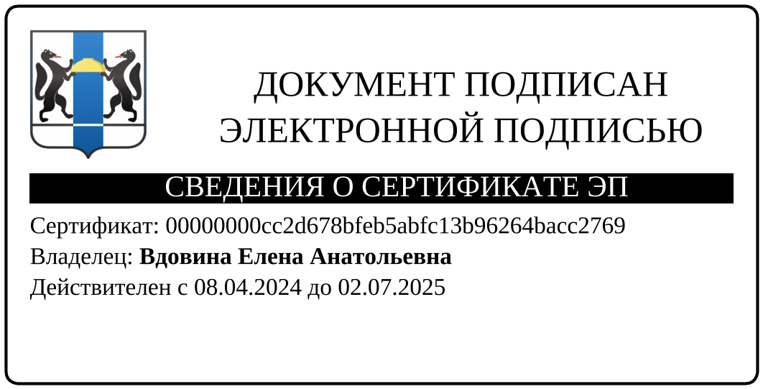

Начальник управления Е.А. Вдовина

Шмидт Н.В.
238-74-57

